新 书 推 荐

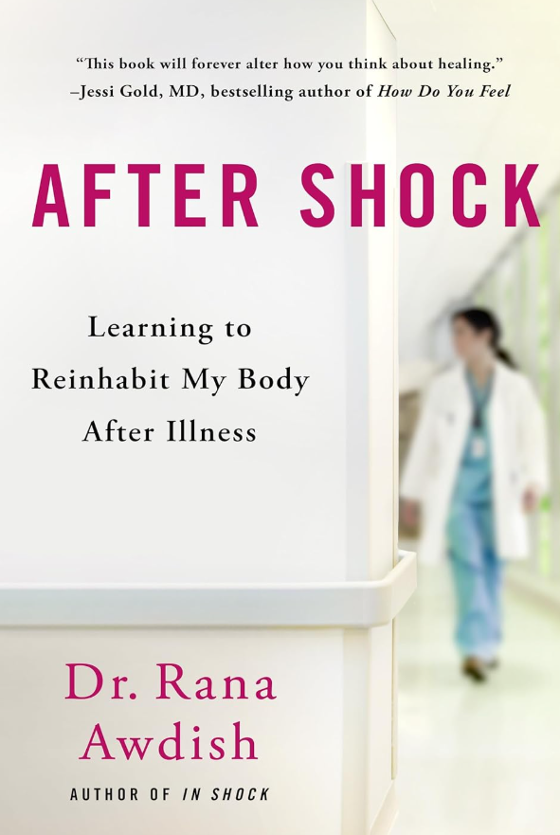
中文书名：《脱下病号服之后：如何疗愈大病初愈的自己》
英文书名：AFTER SHOCK: Learning to Reinhabit My Body After Illness
作 者：Rana Awdish
出 版 社：St. Martin's Publishing Group
代理公司：ANA/Brady
页 数：288页
出版时间：2026年6月
代理地区：中国大陆、台湾
审读资料：电子稿
类 型：心灵励志

内容简介：

现代医学救回了你的生命，但谁来拯救你已经破碎的灵魂？作为畅销书《从白大褂到病号服：探索医疗中的人性落差》（In Shock）的续作，拉娜·奥迪什医生在新书After Shock中提出了一个引人深思的问题：“身体恢复（Recovery）并不等于疗愈（Healing）”。在前作中，她记录了自己罹患肿瘤险些丧命的经历，她也见到了医生同行的冷漠与梳理。一次完整的疗愈不靠掌控与胜利叙事，而是一次次回到身体与当下的练习。她用艺术、觉察与温柔的自省，带你从“幸存”走向真正的修复与重建。

***

在亲历一场危重疾病的余波中，身为医生的本书作者拉娜·奥迪什（Rana Awdish）发现自己与身体之间出现了一种难以言说的疏离感。医学训练让她习惯把病体视为“损坏的物件”，而非意义、神秘与静默智慧的承载之所。当她拆解自己的信念体系，将碎片重新拼装起来时，她看见了一种激进而全新的可能性：疗愈是一种具身的、关系性的过程。最终呈现出的，是一场深刻的沉思——关于我们为自己编织的故事，以及这些故事的价值与局限。

在弗里达·卡罗到马克·罗斯科等艺术家作品的感染力，以及她自身创作过程的引导之下，这本书既是回忆录，也是一本指南，教我们即使面对悲伤与失落，也能守住惊奇与对美的注意力。奥迪什以优雅的文字带我们进入一个感知发生转变的空间，在那里，好奇心通向深刻的真相揭示。她邀请我们重新夺回那份潜藏于注意力、关系与愿意停留在痛苦之中的勇气——因为唯有停留足够久，痛苦才可能转化为别的东西。

通过她诗意的散文与富于召唤力的意象，我们学会以新的方式看见、更深地感受，并相信：疗愈永远可能发生。

这本书是不再讲“活下来”的奇迹，而是直面更艰难也更真实的命题——当身体无法被修复如初，我们究竟如何疗愈。作者在“致读者的话”中坦言，作为医生，她曾把疗愈理解为“回到稳态”；但作为患者，当器官损伤与后遗症无法逆转，这种定义立刻失效，她被迫重新追问：疗愈是否可以不等于治愈、是否可以不依赖控制与胜利叙事。

这本书的起点来自一次“身体的反击”。她在德州舞台上熟练讲述自己的康复故事，却突然被压抑已久的情绪与身体反应吞没——她意识到自己把经历装进了一个叙事盒子：讲述完成了，但疗愈并未发生。于是这本书转向另一条路径：从“叙述创伤”走向“处理创伤”，从线性的英雄旅程，回到循环、混乱、不断返工的真实复原。全书以四个“革命”展开：心智、身体、精神与回归，既是回忆录，也像一张引导读者练习的路线图。 奥迪什用艺术与具身经验拆解医学训练中“把身体当作需要解决的问题”的惯性，转而学习倾听身体的暗语：在冥想课堂里，“并不存在正确完成冥想这回事，只有意图与临在”；必须练习不急于解决、而是允许感受来访并停留。

如何在一场严重疾病里找到康复的答案？这本书将为读者敞开知识的大门。

作者简介：
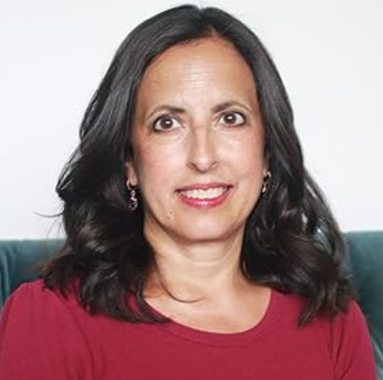
拉娜·奥迪什（Dr. Rana Awdish）是畅销书作家，她现任亨利·福特健康体系（Henry Ford Health）护理体验医疗总监，同时也是肺病专科医生。她曾获舒瓦茨中心（Schwartz Center）“年度全国慈悲护理者”称号，并被《美国新闻与世界报道》（U.S. News & World Report）评为“医疗英雄”。她被公认为疗愈议题的重要声音，曾为《新英格兰医学杂志》（The New England Journal of Medicine）、JAMA、《哈佛商业评论》（Harvard Business Review）与《华盛顿邮报》（The Washington Post）撰稿，并曾登上NPR、BBC与CNN。

媒体评价：

“奥迪什的文字闪烁着智慧：关于人体巨大却神秘的自愈能力；关于心灵在疾病黑暗中照亮路径的力量；关于精神不断渴望与所爱之人建立连接的执着。这本书既像一座思想花园，又是一部回忆录，也是一件艺术品——这颗宝石般的作品向我们每个人诉说，因为我们既是病人，也都是疗愈者。”
——阿夫拉罕·Z·库珀 医学博士（Avraham Z. Cooper, MD），
俄亥俄州立大学临床副教授，《The Curious Clinicians》播客联合主持人

“许多人认为医学正处于一种存在主义危机之中，因此这是一部急迫而及时的作品。奥迪什医生的写作由艺术与人的故事驱动，带着视觉般的辉煌从纸页中迸发——考虑到她讨论的主题如此严肃：生、死，以及重返生命，这样的力量本身就令人震撼。通过对自身疾病与复原的深度剖析，她为我们呈现了一堂自我发现的大师课。她的文字如同一把精准的手术刀，清创般剥离身体与灵魂创伤的层层结痂，从而让我们看见勇气究竟是什么样子。对寻求疗愈的人而言，这本书提供了一条路径：将痛苦与恐惧解耦，探索人类处境，并在任何境遇中抵达接纳；对疗愈者而言，她提醒我们医学与科学永远不够。这本书理应与少数重要作品并列，借由重新夺回人文主义的力量，重塑摇摇欲坠的医学等级钢架，把我们的关注重新导回它必须落脚之处……病人。”
——韦斯·伊利 医学博士（Wes Ely, MD），
《每一次深呼吸》（Every Deep-Drawn Breath）作者

“对疗愈本质的剖析锋利而诚实，洞见深刻且毫无保留地袒露脆弱……奥迪什以她一贯的人性、幽默与华美的文笔写下这部作品，在首作引发巨大回响之后，她更犀利的观察与赤裸的坦诚足以让人屏息。这本书将以蕴藏于每个人体内的疗愈力量，把你的视野彻底打开。”
——内达·弗拉亚 医学博士、F.A.C.P.（Neda Frayha, M.D., F.A.C.P.），
《Hippo Education Presents: The Monthly Rounds》播客编辑与主持人

感谢您的阅读！
请将反馈信息发至：版权负责人
Email：Rights@nurnberg.com.cn
安德鲁·纳伯格联合国际有限公司北京代表处
北京市海淀区中关村大街甲59号中国人民大学文化大厦1705室, 邮编：100872
电话：010-82504106, 传真：010-82504200
公司网址：http://www.nurnberg.com.cn
书目下载：http://www.nurnberg.com.cn/booklist_zh/list.aspx
书讯浏览：http://www.nurnberg.com.cn/book/book.aspx
视频推荐：http://www.nurnberg.com.cn/video/video.aspx
豆瓣小站：http://site.douban.com/110577/
新浪微博：安德鲁纳伯格公司的微博_微博 (weibo.com)
微信订阅号：ANABJ2002


